Prénom : ……………………………………… | Date : …………………………………………………………...............…………

GÉOGRAPHIE
La France - La population (05)

Au 1er janvier 2016, la population de la France métropolitaine dépassait les 65 millions de personnes. La population de la France, territoires et départements d'outre-mer inclus était de près de 70 000 000.

En 2015, il est né 810 000 enfants. Le taux de la natalité est donc de 12,6 pour mille. Bien qu'étant en très léger recul il reste un des plus élevés d'Europe (après l'Irlande mais devant le Royaume-Uni). L'âge moyen auquel une femme a son premier enfant recule encore et est de 30,1 ans (pour la population métropolitaine). L'âge est beaucoup plus bas pour la population d'Outre-mer.
Le nombre d'enfants par femmes en âge d'en avoir est de 2,01 (ce nombre assure le renouvellement des générations, ce qui est exceptionnel en Europe). La population d'origine immigrée qui forment environ 8,4% de la population totale de la France représente environ 16% des nouveaux-nés.

En 2015, 572 000 habitants sont décédés. Le taux de la mortalité est donc de 8,4 pour mille. Il est en très légère progression. Le taux de mortalité infantile qui est de 3,5 pour mille est faible mais loin derrière la Suède (2,5) ou la Finlande (2,6).

Le solde naturel de la population de la France est de 238 000 personnes en 2015. Le solde migratoire est de 77 000 personnes.

Les femmes ont une espérance de vie de 84,8 ans ce qui est un peu supérieure à la moyenne de la population féminine de l'Europe. Les hommes ont une espérance de vie de 78,2 ans ce qui les place dans la moyenne européenne.

La population française est répartie de manière inégale sur le territoire. Les régions à forte densité de population se situent dans les vallées, dans les régions urbaines et sur les littoraux. En revanche, les zones faiblement peuplées se situent dans les hautes montagnes, les régions plus rurales, et le long de la « diagonale du vide ».  La très grande majorité des habitants vivent dans les agglomérations urbaines et les villes (80%). L'aire urbaine de Paris représente 12,4 millions d'habitants soit environ 20 % de la population française. | 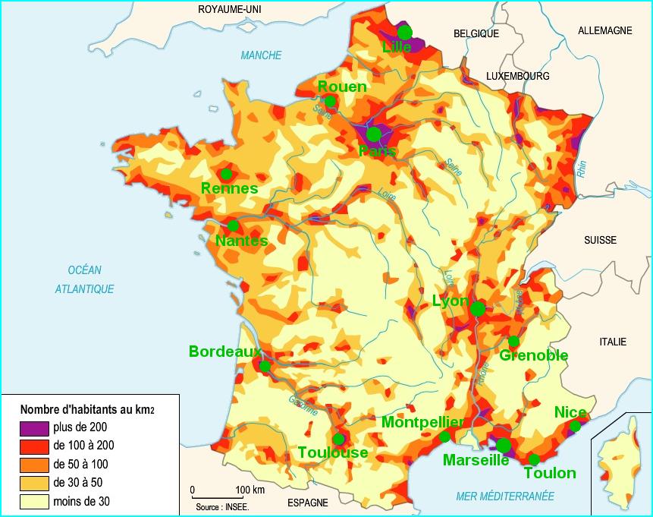

Les 12 plus grandes aires urbaines (celle de Paris exclue) représentent 20% de la population (il s'agit de Toulouse, Nantes, Rennes, Montpellier, Bordeaux, Toulon, Nice, Lyon, Grenoble, Aix-Marseille, Rouen et Lille).

